DOKUMENTASI KEGIATAN PENELITIAN
Lampiran 16

- Persiapan Proses Pembelajaran

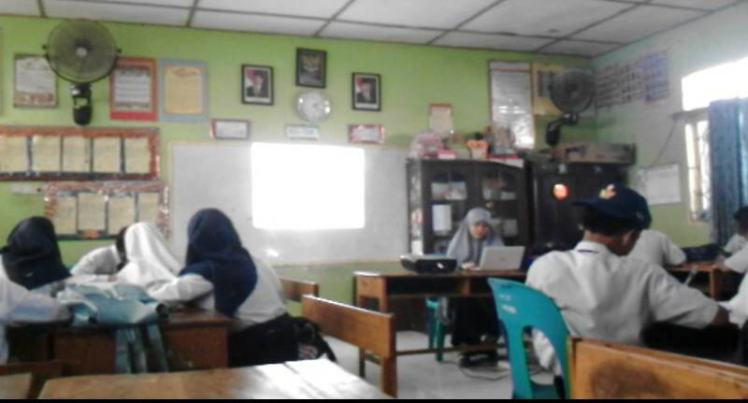

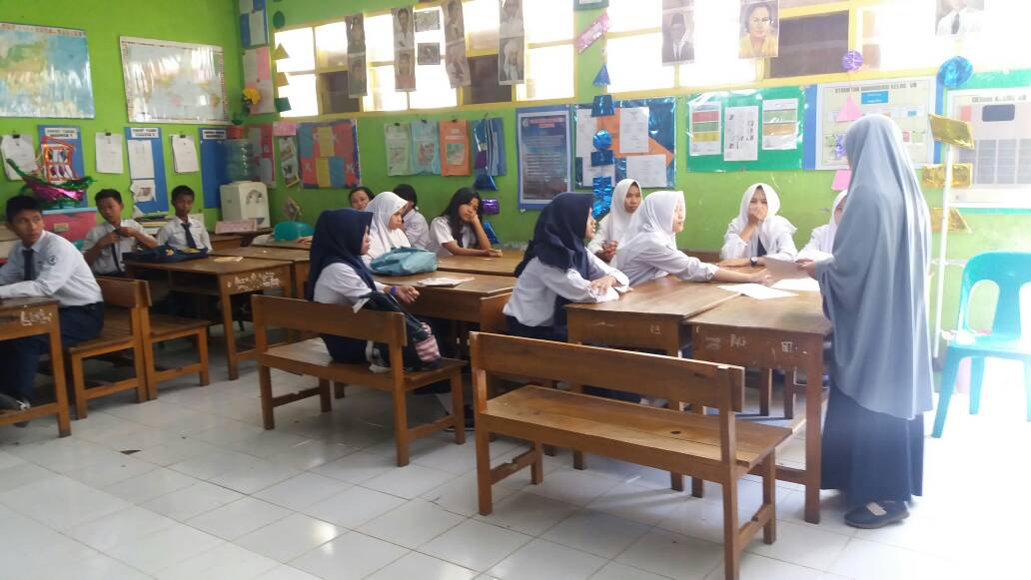

- Guru menyampaikan apersepsi dan motivasi kepada siswa
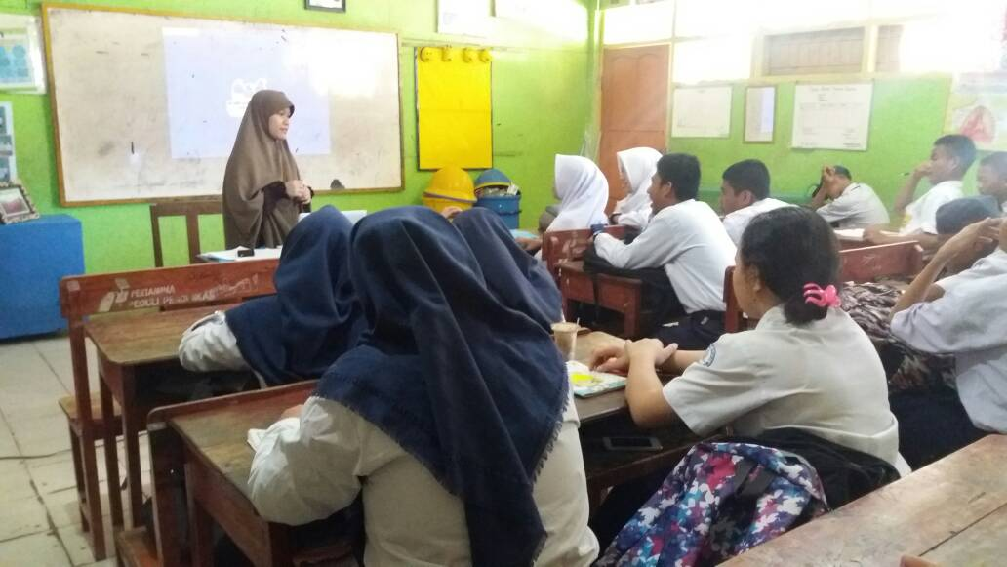
- Proses pembelajaran dengan menggunakan Media Focusky
Guru menjelaskan materi pelajaran
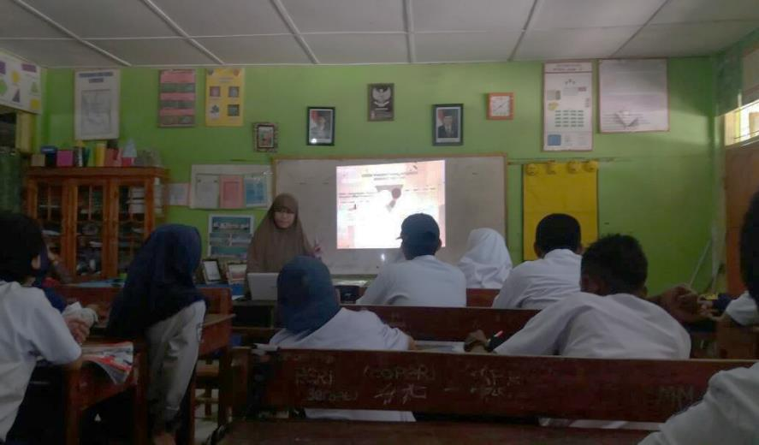
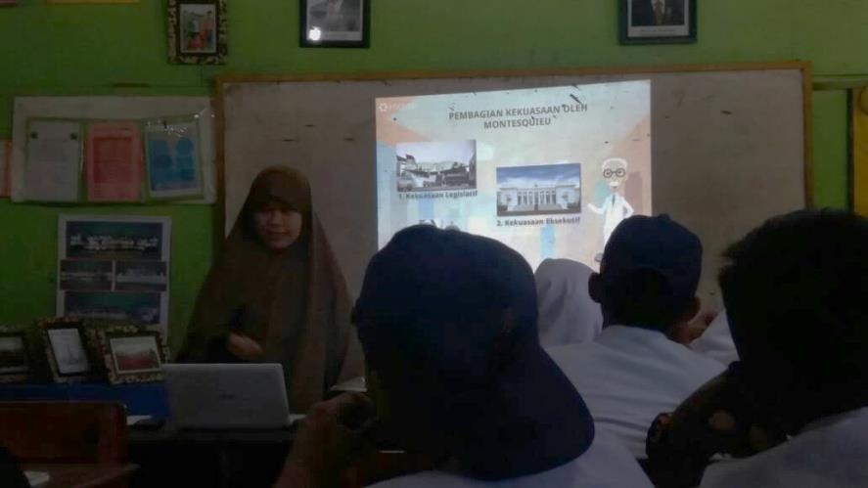

Siswa menyimak dan mencatat materi yang dijelaskan oleh guru
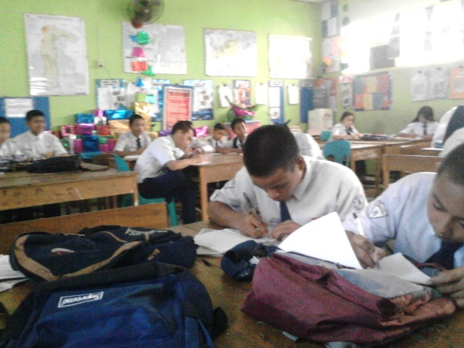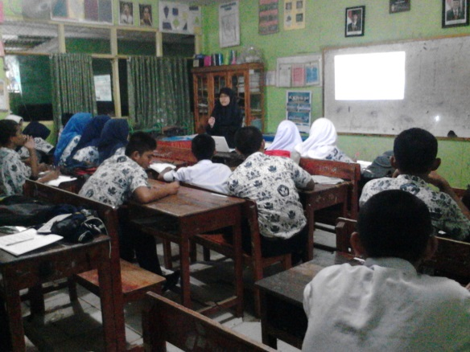

Siswa menanyakan materi pelajaran yang belum dipahami
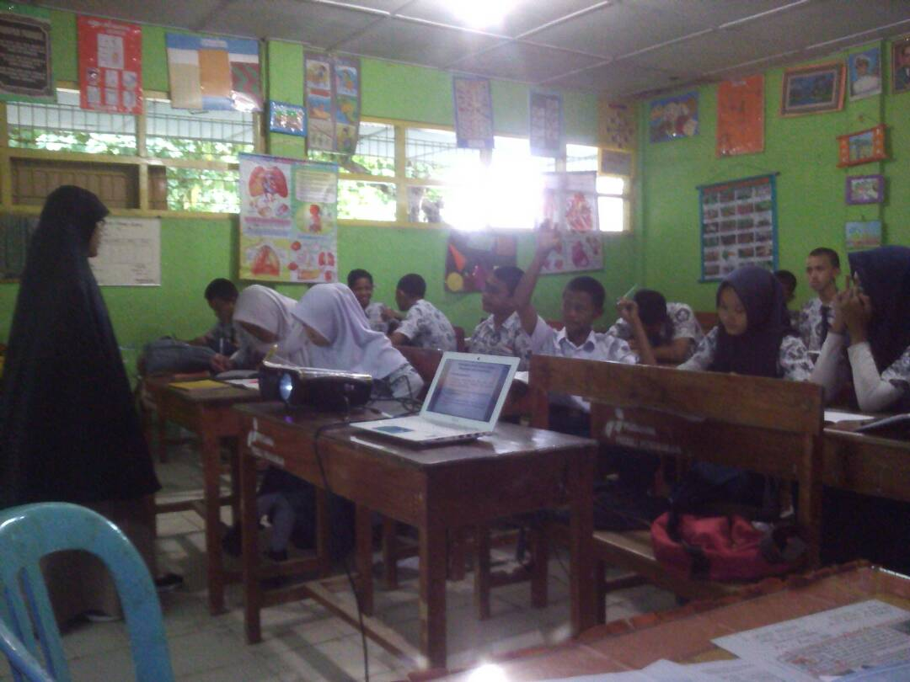
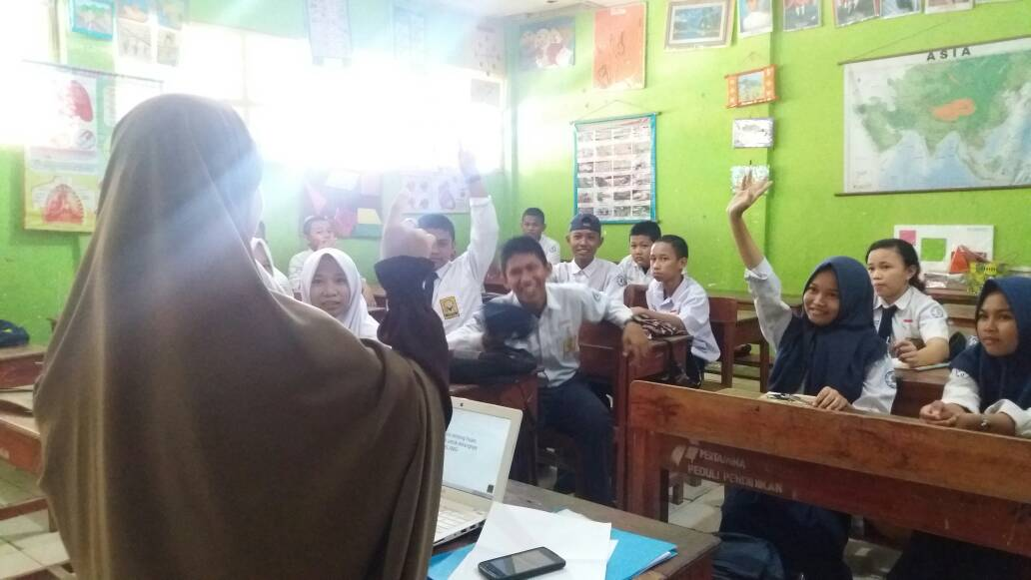

Siswa berinteraksi dengan media Focusky
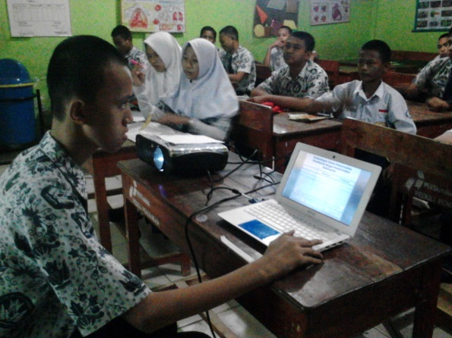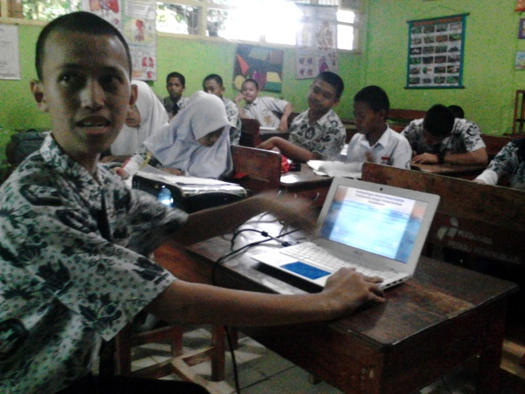

Siswa mengerjakan tugas yang diberikan oleh guru
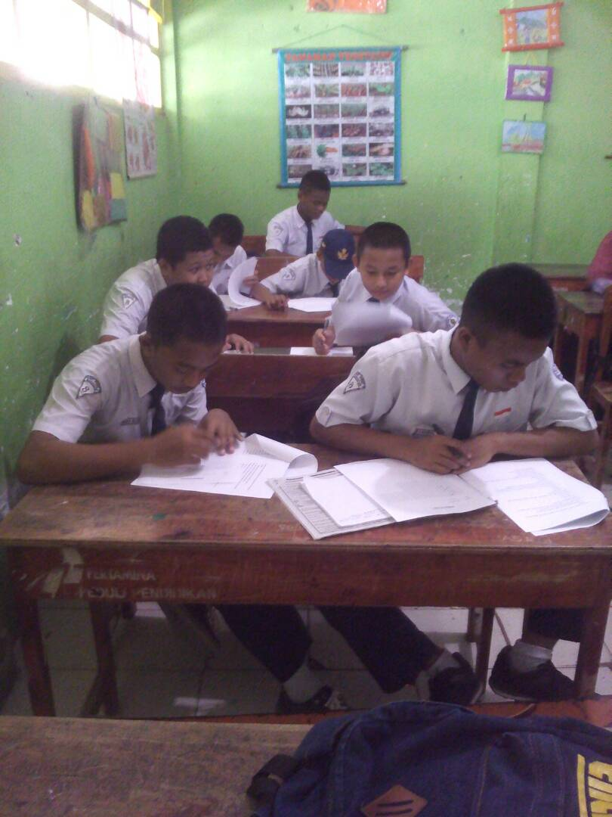

Guru menyampaikan pesan moral dan menutup Pembelajaran dengan Salam
